脚踏淋浴器安装说明图解

（GFL·QS3型）

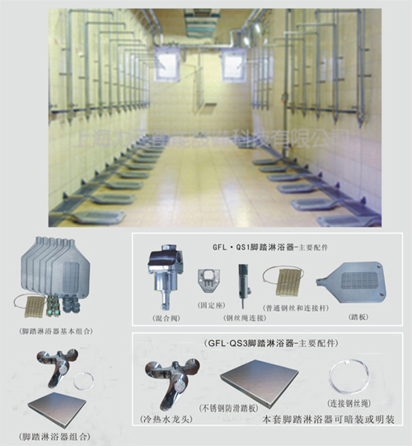

步 骤 | 图 解 | 安装注意事项
产品组成  - 冷热水龙头；  - 连接钢丝绳；  - 不锈钢踏板 | 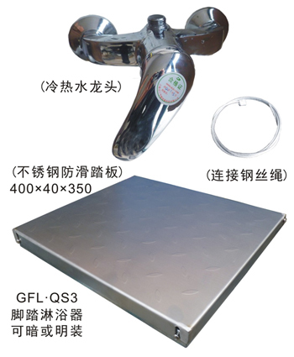 | 三件套组成
第一步：  固定龙头高度与踏板距离。 | 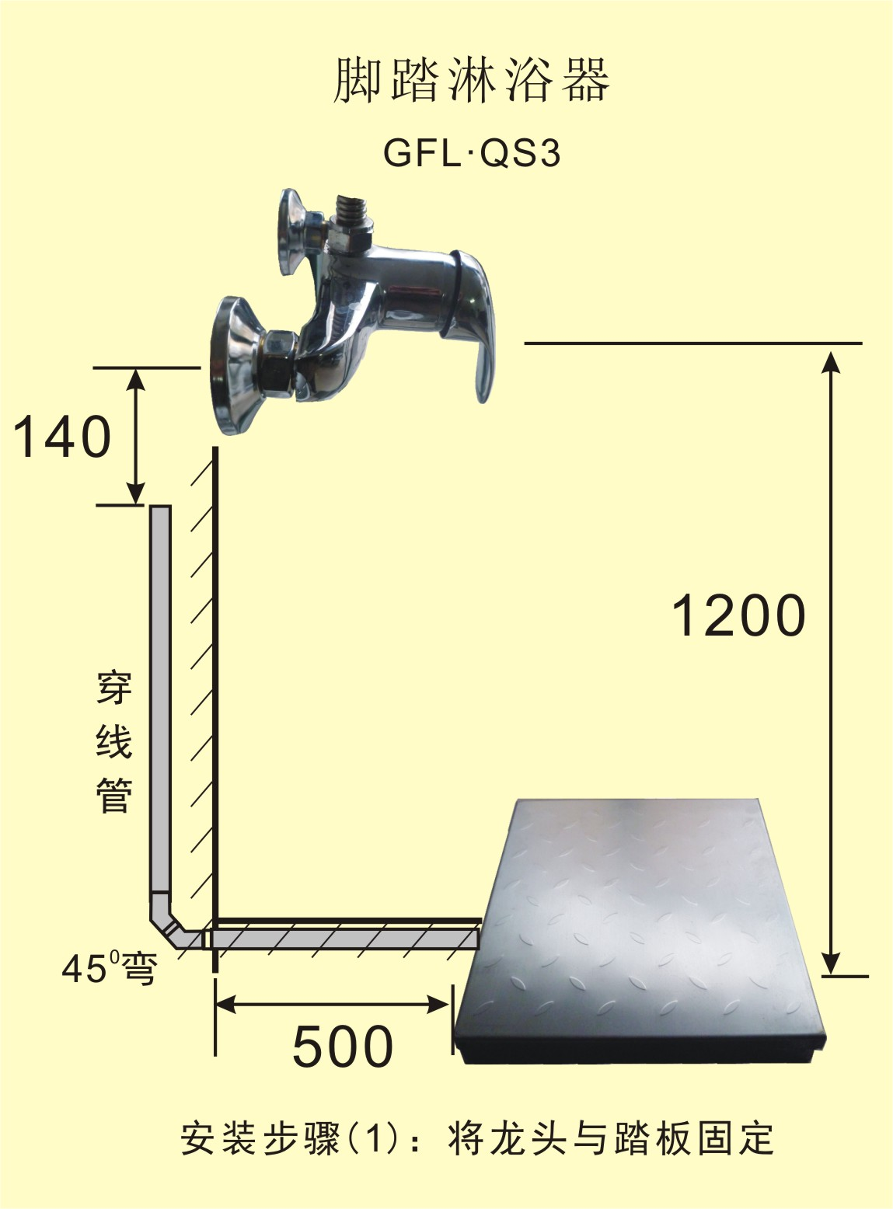 | 明装：  可采用本公司提供的不锈钢方形线槽。  暗装：  采用4分PVC管线管，及45⁰弯头。

（一） 底板安装
底板介绍 | 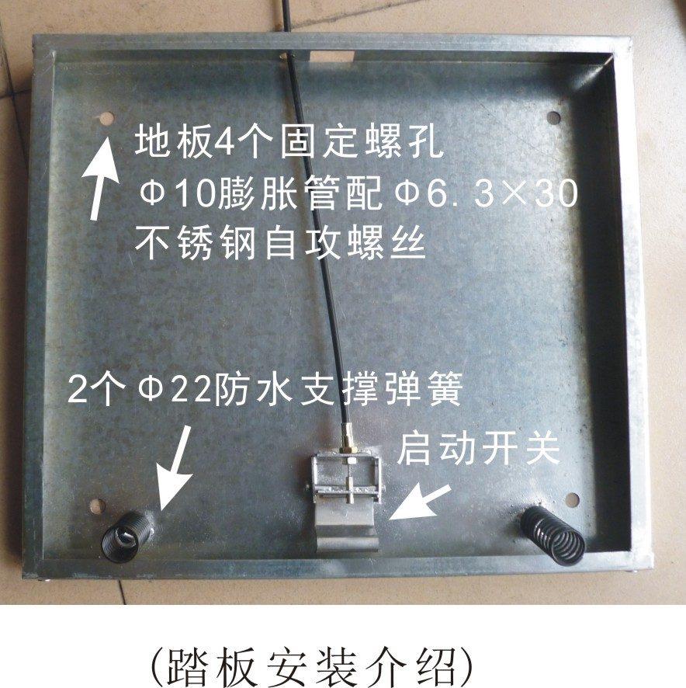 | 1.地板4个固定螺孔  Φ10膨胀管配Φ6.3×30  不锈钢自攻螺丝；  2. 2个Φ22防水支撑弹簧；  3.启动开关。
钢丝绳头  介绍 | 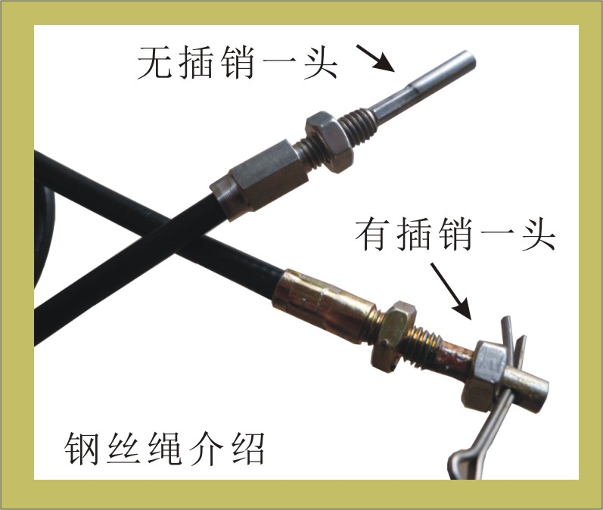 | 有插销一头接启动开关；无插销一头接龙头。
踏板安装  步骤1 | 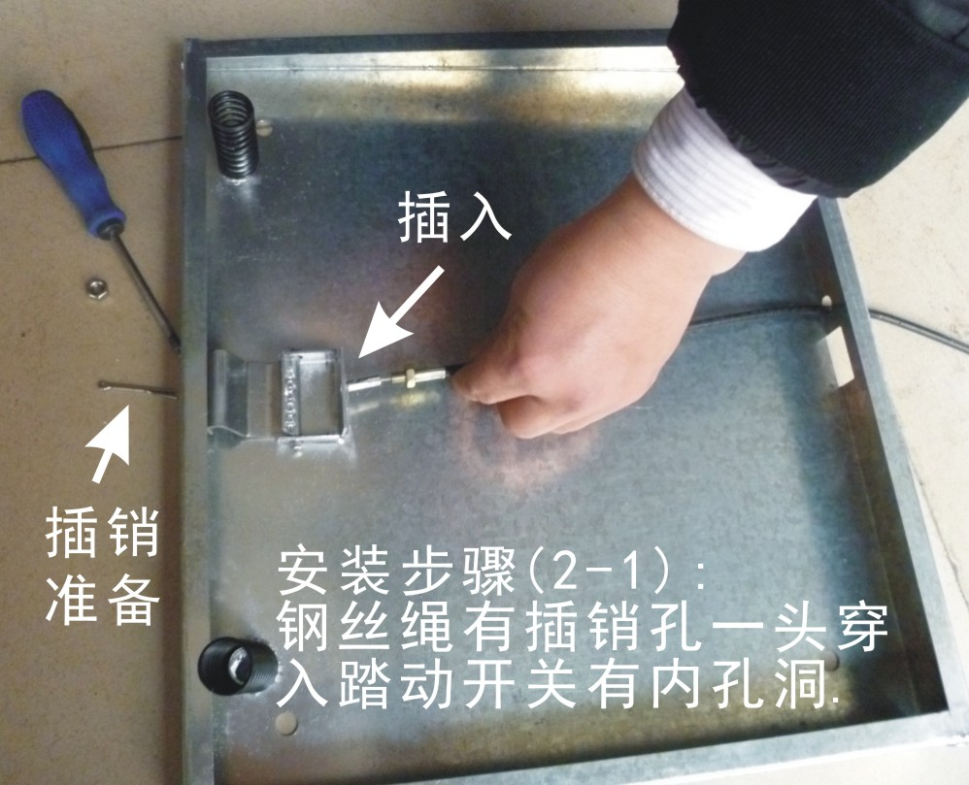 | 钢丝绳有插销孔一头穿  入踏动开关有内孔洞

踏板安装  步骤2 | 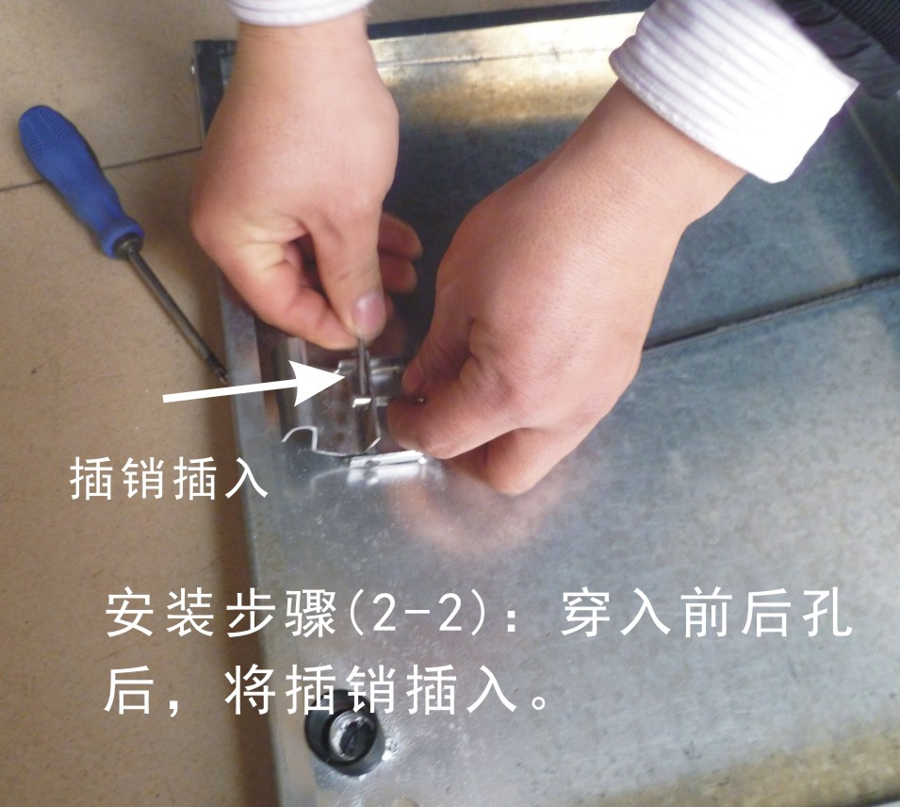 | 穿入前后孔  后，将插销插入。
踏板安装  步骤3 | 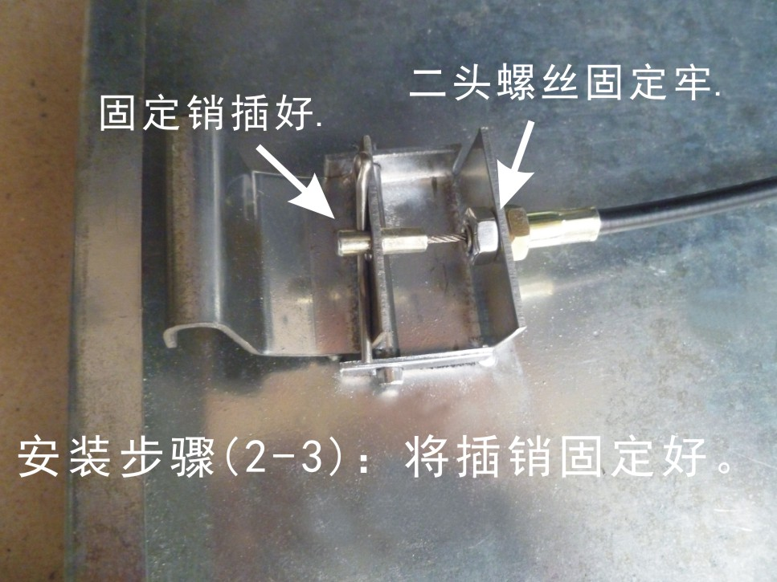 | 将插销固  定好，螺帽拧紧。
踏板安装  步骤4 | 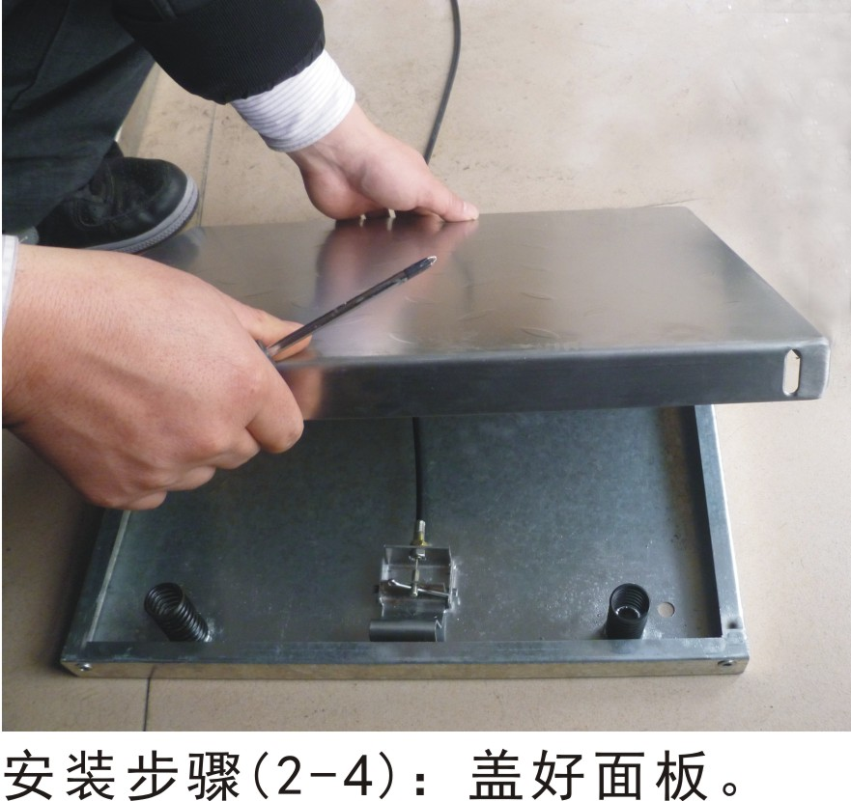 | 盖好面板，上好螺丝。

踏板安装  步骤5 | 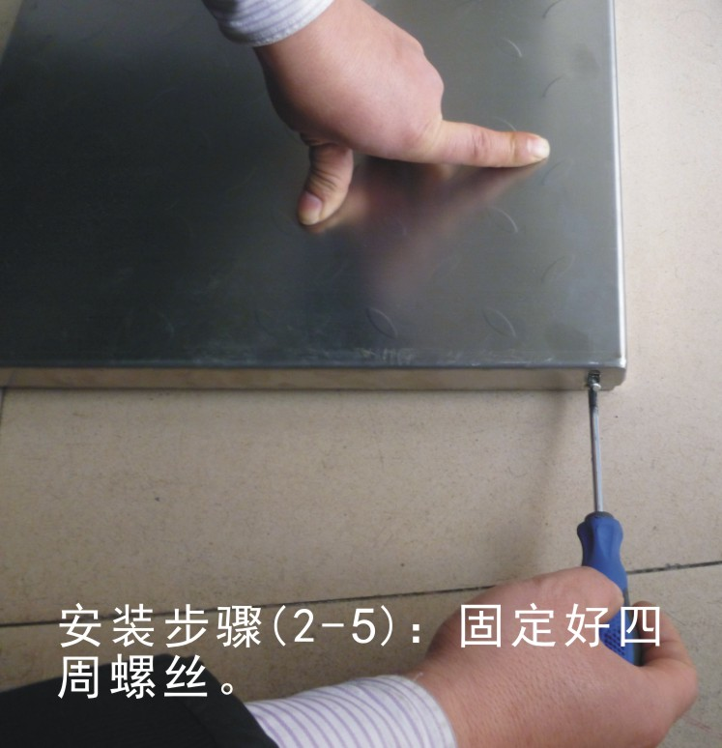 | 固定好四周螺丝。
踏板安装完毕 | 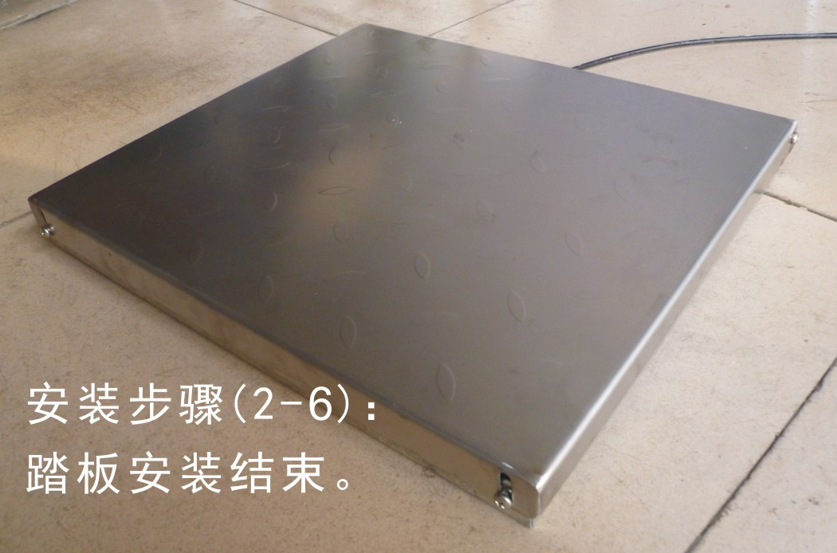 | 安装完毕后测试松紧。
（二） 冷热龙头安装
龙头安装  步骤1 | 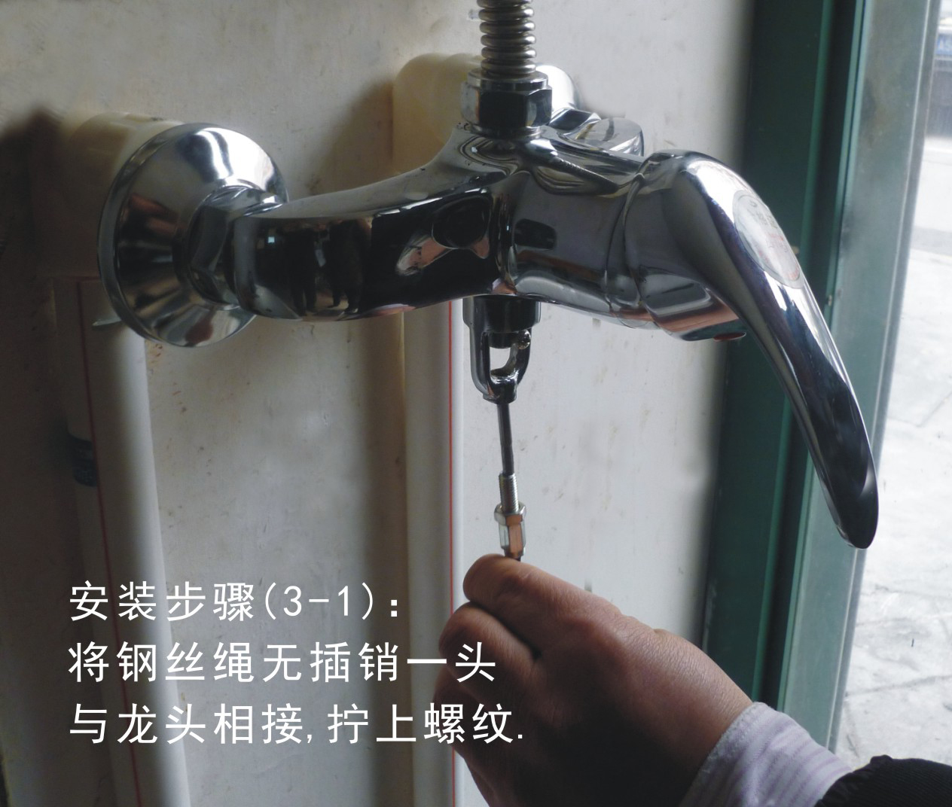 | 将钢丝绳无插销一头与龙头相接，拧上螺纹。

龙头安装  步骤2 | 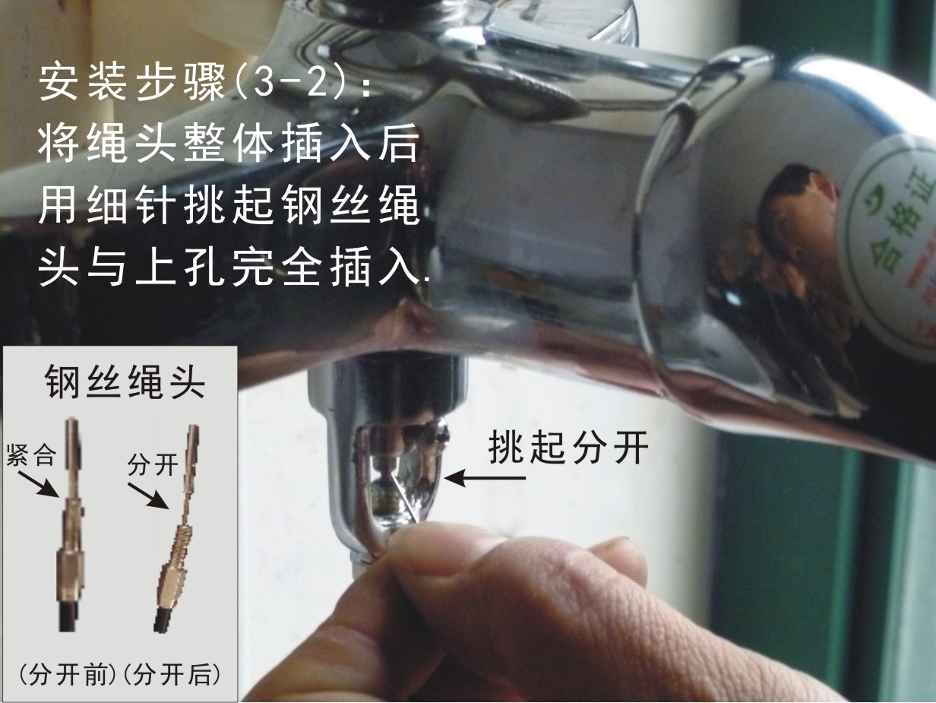 | 将绳头整体插入后用细针棒挑起钢丝绳头与上孔完全插入。
龙头安装  步骤3 | 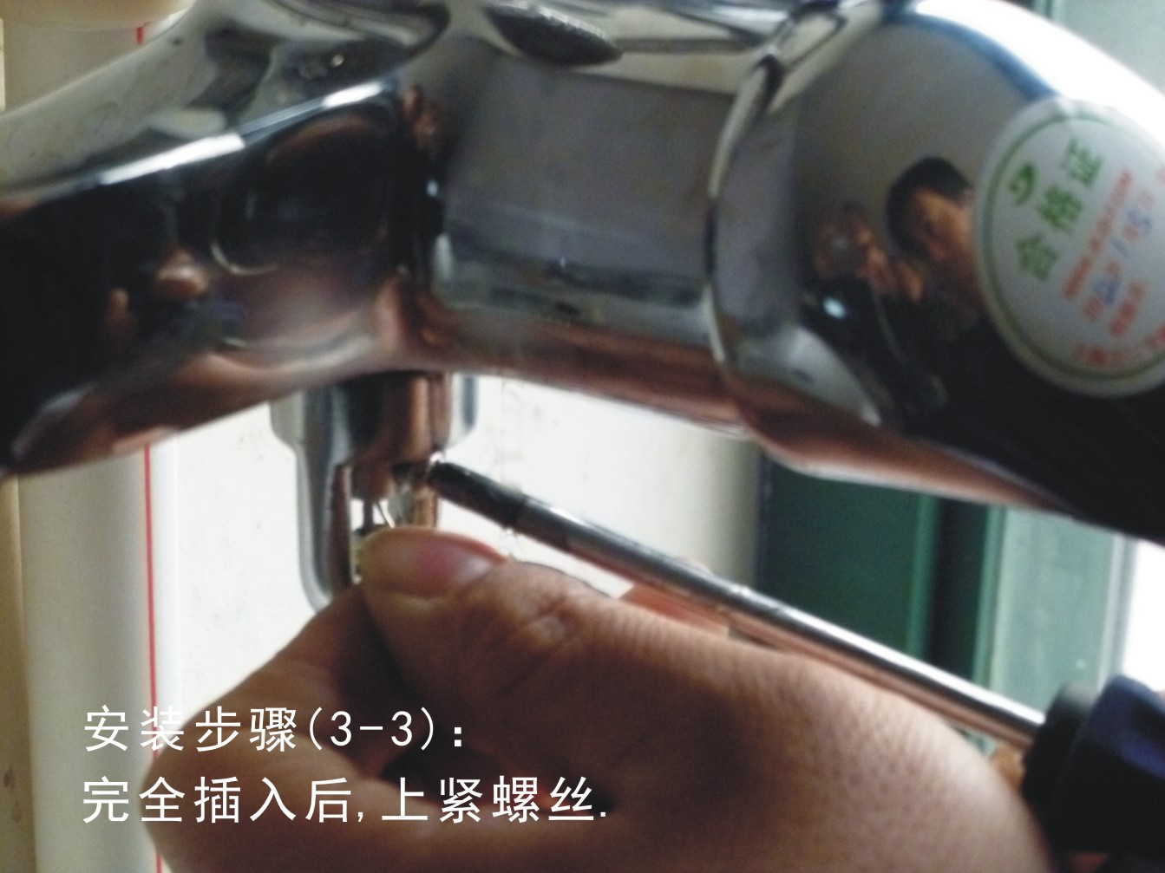 | 完全插入后，上紧螺丝。
龙头安装  步骤4 | 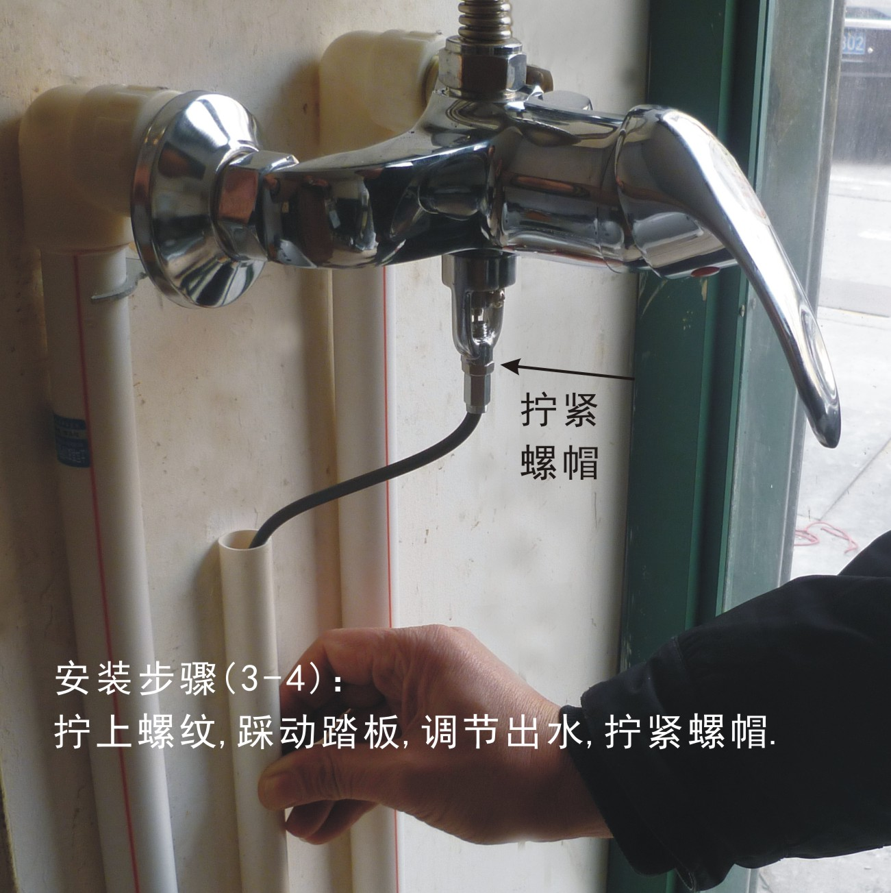 | 拧上螺纹，踩动踏板，调节出水，拧紧螺帽。
上海力三公司：021-65303651

